Sistema de Registro de Socios

Especificación de Caso de Uso de:

Actualizar Usuario

ECU09

Versión 7.0

Historial de Revisiones

|  |  |  |  |
| --- | --- | --- | --- |
| **Fecha** | **Versión** | **Descripción** | **Autor** |
| 29/03/2016 | 1.0 | Inicial | Froilan Cerna |
| 11/04/2016 | 1.0 | Segunda edición | Froilan Cerna |
| 16/04/2016 | 1.0 | Tercera edición | Froilan Cerna |
| 26/06/2016 | 7.0 | Cambios Finales | Froilan Cerna |

**ESPECIFICACIÓN DE CASO DE USO: Actualizar Usuario**

1. Breve Descripción

El caso de uso permite al usuario “Usuario” Actualizar Usuarios.

1. Actores

Actor Usuario.

1. Flujo de Eventos
   1. Flujo Básico
2. El caso de uso se inicia cuando el usuario despliega la opción “Usuario” del menú lateral y selecciona la opción “Actualizar Usuario”.
3. El sistema muestra la interfaz de Actualizar Usuario con los siguientes campos:
4. Buscar Usuario.

* El sistema incluye la interfaz del caso de uso “Buscar Usuario”.

1. Datos Generales

* Tipo de Actualización.
* Tipo de Usuario.
* Nombres, apellidos, DNI, dirección de residencia, teléfono fijo, teléfono móvil, correo electrónico, usuario, contraseña, fecha de nacimiento, sexo, estado civil, nombre de conyugue, en caso seleccione estado civil casado. Cuadro de video para proyectar la videocámara, cuadro de imagen, cuadro para ingresar la firma del usuario y botones de “Volver a Tomar Foto” y “Editar Firma”

1. Lugar de nacimiento:

* Cuadro de texto (deshabilitado) lugar de nacimiento. Además del botón “Modificar Usuario”

1. Ver FA “Buscar Usuario”.
2. El sistema muestra todos los datos del usuario en los controles de la interfaz.
3. El Usuario selecciona tipo de actualización.
4. Ver Sub Flujo 1 “Editar Datos del Usuario”.
5. Ver Sub Flujo 2 “Editar Firma”.
6. Ver Sub Flujo 3 “Editar Foto”.
7. Ver Sub Flujo 4 “Editar Firma y Foto”.
8. Ver Sub Flujo 5 “Eliminar Usuario”.
   1. Flujos Alternativos

**“Buscar Usuario”**

1. El sistema incluye caso de uso “Buscar Usuario”. Ver Caso de Uso “Buscar Usuario”.
2. El sistema carga datos del usuario en los controles de la interfaz.
3. Continúa en el punto 4

**Estado Civil “Casado”**

1. El sistema muestra cuadro de texto nombre de cónyuge.
2. La secretaria ingresa nombre de cónyuge.
   1. Sub Flujos

Sub Flujo 1 “Editar Datos”

El Usuario selecciona opción “Editar Datos del Usuario”.

El Usuario elige campo a editar exceptuando el campo foto y/o firma.

El Usuario finaliza edición de campo.

Se repiten los pasos 2 y 3 las veces que sean necesarias, en caso se quiera realizar más de un cambio. Ver FA Estado Civil “Casado”

El Usuario selecciona botón “Modificar Usuario”.

El sistema muestra mensaje: “¿Está Seguro de Realizar los Cambios?”

El Usuario selecciona opción “Aceptar”.

El sistema valida datos.

El sistema modifica los datos del usuario.

El sistema muestra mensaje: “¡Registro de Usuario Actualizado con Éxito!”.

11. El Usuario sale de la interfaz y caso de uso finaliza.

Sub Flujo 2 “Editar Firma”

1. El Usuario selecciona opción “Editar Firma”.

2. El sistema limpia la firma.

3. El Usuario dibuja firma.

4. El Usuario selecciona botón “Modificar Usuario”.

5. El sistema muestra mensaje: “¿Está Seguro de Realizar los Cambios?”

6. El Usuario selecciona opción “Aceptar”.

7. El sistema valida datos.

8. El sistema modifica los datos del usuario.

9. El sistema muestra mensaje: “¡Registro de Usuario Actualizado con Éxito!”.

10. EL Usuario sale de la interfaz y caso de uso finaliza.

Sub Flujo 3 “Editar Foto”

1. El Usuario selecciona opción “Volver a Tomar Foto”.

2. El sistema limpia imagen de cuadro de imagen y muestra botones de cámara y captura.

3. El Usuario selecciona el botón “cámara” para activar proyección de la videocámara.

4. El sistema accede a la videocámara y proyecta el video en el cuadro de video.

5. El Usuario selecciona botón “Imagen”.

6. El sistema muestra imagen capturada en el cuadro de imagen

7. El Usuario selecciona botón “Modificar Usuario”.

8. El sistema muestra mensaje: “¿Está Seguro de Realizar los Cambios?”

9. El Usuario selecciona opción “Aceptar”.

10. El sistema valida datos.

11. El sistema modifica los datos del usuario.

12. El sistema muestra mensaje: “¡Registro de Usuario Actualizado con Éxito!”.

13. El Usuario sale de la interfaz y caso de uso finaliza.

Sub Flujo 4 “Editar Firma y Foto”

1. El Usuario selecciona opción “Volver a Tomar Foto”.

2. El sistema limpia imagen de cuadro de imagen y muestra botones de cámara y captura.

3. El Usuario selecciona el botón “cámara” para activar proyección de la videocámara.

4. El sistema accede a la videocámara y proyecta el video en el cuadro de video.

5. El Usuario selecciona botón “Imagen”.

6. El sistema muestra imagen capturada en el cuadro de imagen

7. El Usuario selecciona opción “Editar Firma”.

8. El Usuario selecciona botón “Editar Firma”.

9. El sistema limpia la firma.

10. El Usuario dibuja firma.

11. El Usuario selecciona botón “Modificar Usuario”.

12. El sistema muestra mensaje: “¿Está Seguro de Realizar los Cambios?”

12. El Usuario selecciona opción “Aceptar”.

13. El sistema valida datos.

14. El sistema modifica los datos del socio.

15. El sistema muestra mensaje: “¡Registro de Usuario Actualizado con Éxito!”.

16. El Usuario sale de la interfaz y caso de uso finaliza.

Sub Flujo 5 “Eliminar Usuario”

El Usuario selecciona opción “Eliminar Usuario”.

* + - 1. El Usuario selecciona botón “Modificar Usuario”.
      2. El sistema muestra mensaje: “¿Está Seguro de Eliminar al Usuario ‘Pepito Pérez’?”.
      3. El Usuario selecciona opción “Aceptar”.
      4. El sistema valida datos.
      5. El sistema modifica el estado del usuario con estado “INACTIVO”.
      6. El sistema muestra mensaje: “¡Usuario Eliminado con Éxito!”.
      7. El Usuario sale de la interfaz y el caso de uso finaliza.

1. Pre-Condiciones

* El Usuario deberá haber iniciado sesión.
* El usuario deberá estar registrado.

1. Post-Condiciones

* El sistema actualizará los datos del usuario.

1. Puntos de Inclusión

* En el punto 3 el sistema incluye el caso de uso “Buscar Usuario”.

1. Puntos de Extensión

* Ninguno

1. Requisitos Especiales

No Tiene.

1. Prototipos

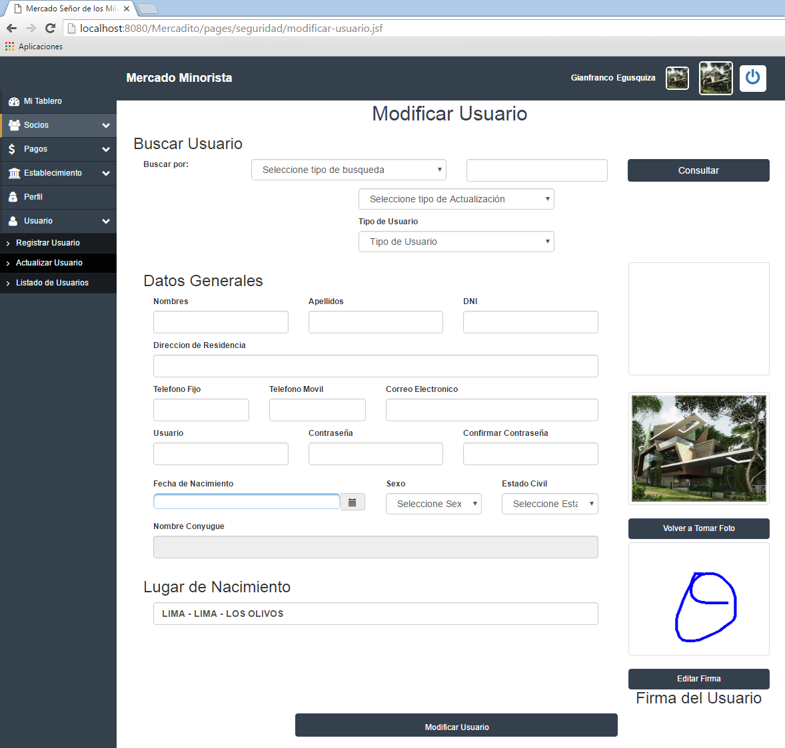



MENU PRINCIPAL PAGINA DE INICIO

C:\Users\Froilan\Desktop\SOFTWARE PRUEBAS\Software\Prototipos\Prototipos 7.0\MenuPrincipal.png

MENU LATERAL

